**Autor:** Jakub Półtoraczyk

**Indeks:** 252895

**Grupa:** E05-36g (środa 17:05-18:45)

**Data wykonania:** 07.11.20

**Cel ćwiczenia:**

Wykazać powiązanie parametrów równania oscylacyjnego z jego wykresem odpowiedzi skokowej, zakładając główną postać równania równą:

x’’(t) + 2 ξ ω x’(t) + ω2 x(t) = ω2 x(t)

, gdzie ξ i ω są parametrami o wybranych wartościach

**Tabela wybranych parametrów:**

|  |  |  |  |  |
| --- | --- | --- | --- | --- |
| Równanie | Kolor | ξ | ω | Bieguny |
| a | czerwony | 0.6 | 0.9 | -0.54±0.72i |
| b | niebieski | 0.6 | 0.4 | -0.24±0.32i |
| c | zielony | 0.3 | 0.4 | -0.12±0.3816i |
| d | fioletowy | 0.3 | ωa*ξ a/ξd = 1.8 | -0.54±1.7171i |

**Położenie biegunów poszczególnych równań w przestrzeni zespolonej:**

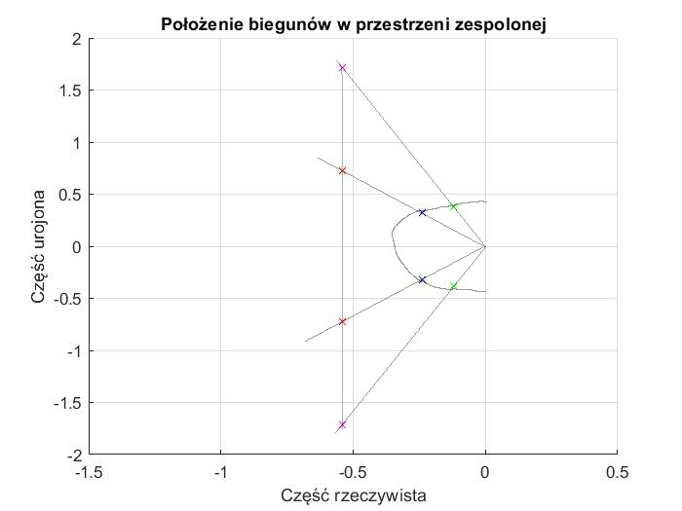

**Schemat blokowy z Simulinka:**

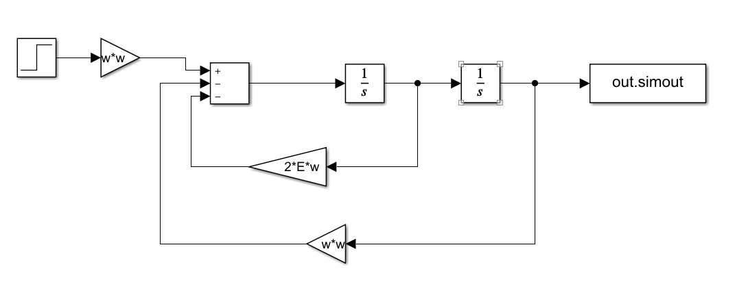

**Wykresy odpowiedzi skokowej poszczególnych równań:**

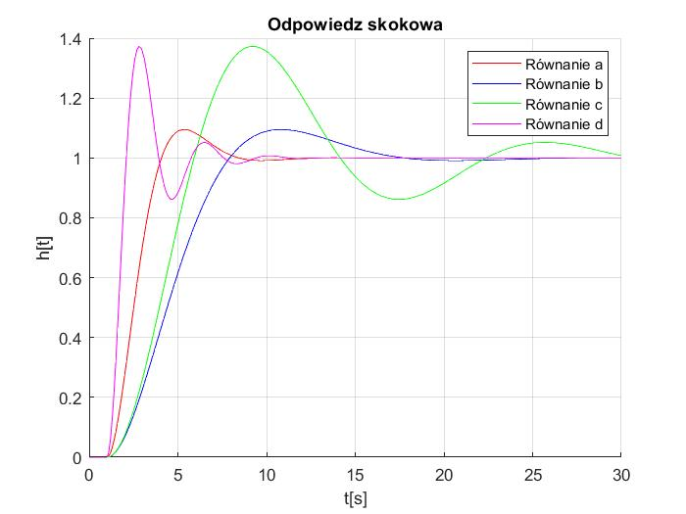

**Obserwacje:**

1). Ta sama część rzeczywista biegunów równań *a* oraz *d* powoduje, że odpowiedź skokowa obu równań stabilizuje się dokładnie w tym samym czasie.

2). Ta sama część rzeczywista biegunów równań *a* oraz *d*, mniejsza od części rzeczywistej biegunów równań *b* oraz *c,* powoduje, że odpowiedzi skokowe równań *a* oraz *d* stabilizują się wyraźnie szybciej.

3). Ta sama wartość wytłumienia (ξ = 0.3) równań *c* oraz *d* powoduje, że odpowiedź skokowa obu równań osiąga dokładnie to samo przeregulowanie.

4). Ta sama wartość wytłumienia (ξ = 0.6) równań *a* oraz *b* powoduje, że odpowiedź skokowa obu równań osiąga dokładnie to samo przeregulowanie.

5). Ta sama wartość wytłumienia (ξ = 0.3) równań *c* oraz *d* mniejsza od tej samej wartości wytłumienia równań *a* oraz *b* (ξ = 0.6) powoduje, że odpowiedź skokowa równań *c* oraz *d* osiąga większe przeregulowanie niż odpowiedź skokowa równań *a* oraz *b.*

6). Ta sama pulsacja (ω = 0.4) równań *b* oraz *c* powoduje, że odpowiedź skokowa obu równań posiada bardzo zbliżoną do siebie częstotliwość.

7). Ta sama pulsacja (ω = 0.4) równań *b* oraz *c,* mniejsza od pulsacji równań *a* oraz *d* (odpowiednio ω = 0.9 oraz ω = 1.8) powoduje, że częstotliwość odpowiedzi skokowej równań *b* oraz *c* jest wyraźnie mniejsza od częstotliwości odpowiedzi skokowej równań *a* oraz *d.*

**Wnioski:**

1). Część rzeczywista biegunów równania oscylacyjnego ma bezpośredni wpływ na szybkość stabilizacji odpowiedzi skokowej układu – im część rzeczywista biegunów równania jest mniejsza, tym układ szybciej osiąga stan równowagi (stabilizuje się). Jeśli dwa równania mają dokładnie tą samą wartość części rzeczywistej biegunów – wtedy stabilizują się one dokładnie w tym samym czasie.

2). Wartość wytłumienia (ξ) równania oscylacyjnego ma bezpośredni wpływ na wysokość przeregulowania odpowiedzi skokowej układu – im większe wytłumienie równania, tym przeregulowanie odpowiedzi skokowej osiąga mniejszą wartość. Jeśli dwa równania mają dokładnie tą samą wartość wytłumienia – wtedy wysokość przeregulowania odpowiedzi skokowej dla obu równań jest identyczna.

3). Wartość pulsacji (ω) równania oscylacyjnego ma bezpośredni wpływ na częstotliwość odpowiedzi skokowej układu – im większa wartość pulsacji w równaniu, tym odpowiedź skokowa charakteryzuje się większa częstotliwością. Jeśli dwa równania mają dokładnie tą samą wartość pulsacji – wtedy ich częstotliwość jest do siebie bardzo zbliżona.